TABLE LAYOUT
Yêu cầu: Thực hiện trang web theo hình mẫu sau (dùng table).
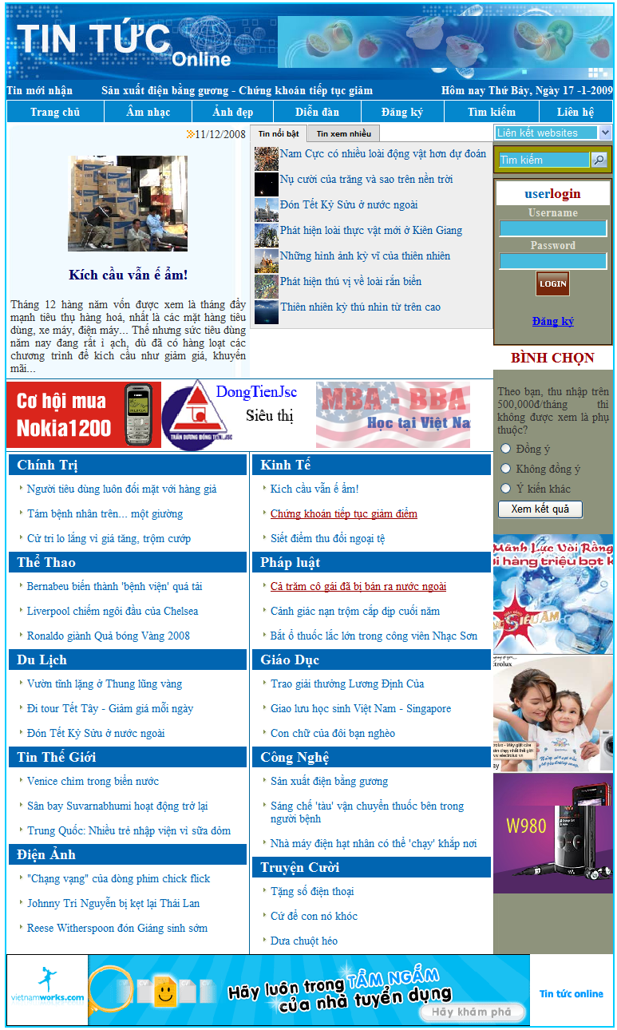
- Chuẩn bị:
Chép folder TableLayout vào Desktop
Mở file mau.html để xem mẫu
Chú ý: Màu chữ, màu nền trong Lab chỉ mang tính đề nghị. Các bạn có thể tự chọn màu khác nếu muốn.
- Tạo trang
Tạo 1 trang html mới , lưu vào site với tên index.html
- Định dạng trang web
Vào CSS panel, tạo style tên body { Font: Times New Roman, Size:14}
- Table container
  - Chèn table 5 hàng, 2 cột, width = 760 pixel, CellPadding = 0, CellSpacing = 0, Header=None ➔ OK
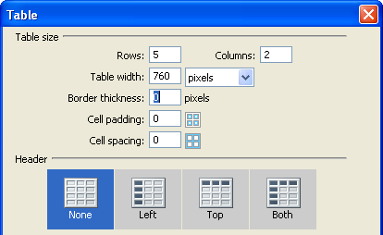

  - Nhắp chọn tag table mới chèn, Chỉnh Align=Center, Đặt tên table là container
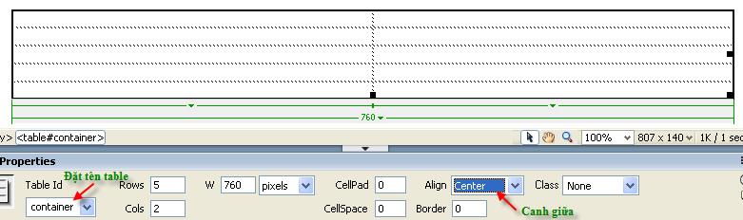

  - Chọn 2 ô ở hàng đầu, merge lại, quy định H=95, đặt tên là header
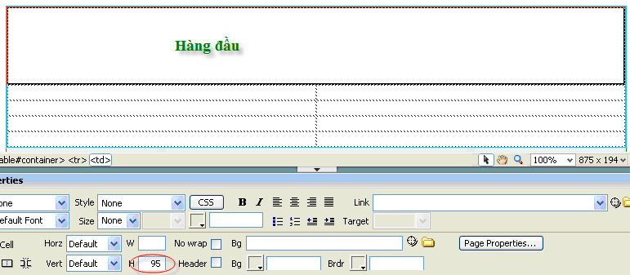

  - Chọn 2 ô ở hàng 2, merge lại, quy định H=25, đặt tên là thongbao
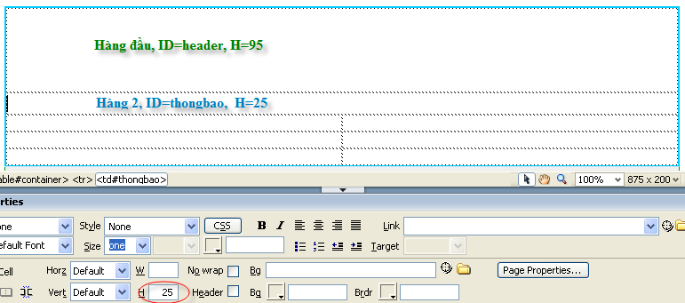

  - Chọn 2 ô ở hàng 3, merge lại, quy định H=30, đặt tên là menu
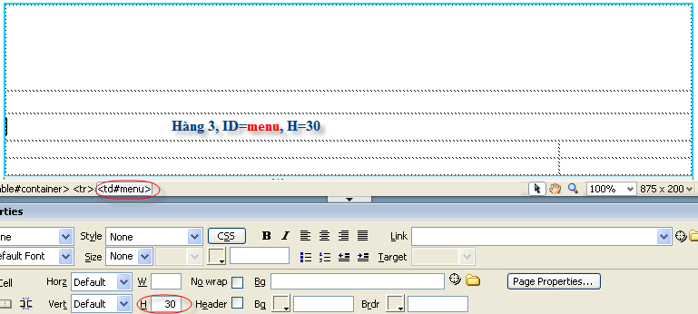

  - Hàng 4, ô trái, quy định W=610, đặt tên là left, Vert=top
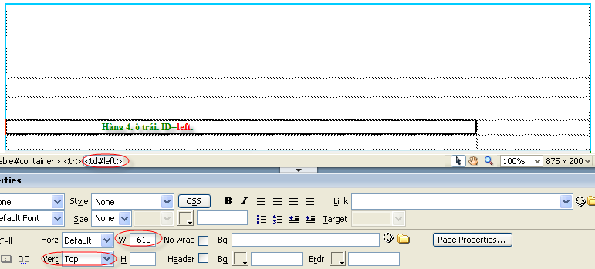

  - Hàng 4, ô phải, quy định W=150, đặt tên là right, Vert=top
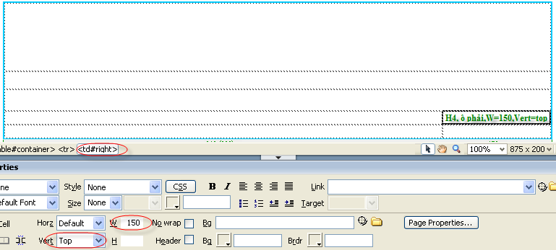

  - Chọn 2 ô ở hàng 5, merge lại, quy định H=90, đặt tên là footer
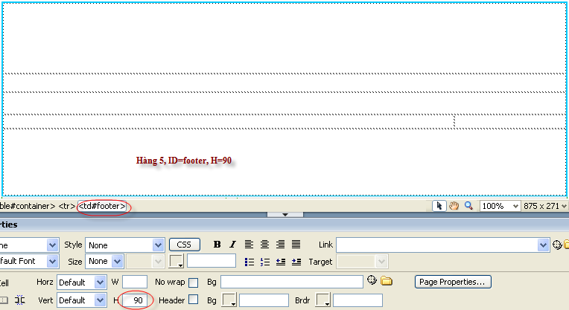

- Định dạng container
Vào CSS panel, tạo style tên #container (lưu trong trang), định dạng border : solid, 2 , #00CCFF
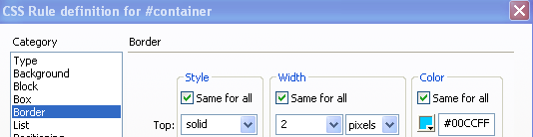

- Header
  - Vào CSS panel, tạo style tên #header { ảnh nền: images/header01.jpg;}
  - Nhắp trong ô header, chỉnh Horz=right
  - Chèn Flash quangcao/qc1.swf
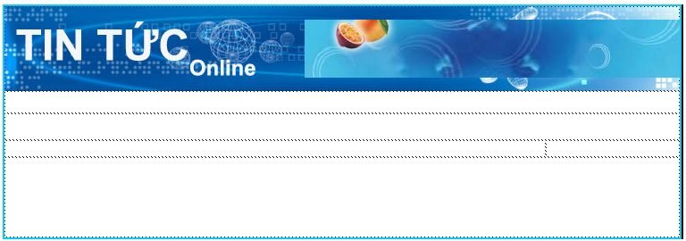
  - F12 xem thử
- Thông báo
  - Nhắp trong ô thongbao, chèn table 1 hàng, 3 cột, W=100%, Border=0, CellPadd=0, CellPace=0
  - Trong table mới chèn, ô trái cho W=110, và gõ vào Tin mới nhận
  - Trong table mới chèn, ô phải cho W=280, Horz=right, gõ vào “Hôm nay “ rồi chèn Javascript HienNgayHomNay.js
  - Mở file cuon.html, gõ Ctrl-A chọn tất cả, đóng file cuon.html lại rồi Paste vào ô giữa của table mới chèn
  - Tạo style #thongbao { Màu chữ: #FFFFFF; chữ đậm; màu nền: #0165B1 }
  - Tạo style #cuon{ Width:95%}

  - F12 xem thử

- Menu
  - Nhắp trong ô menu, chèn table 1 hàng, 7 cột, W=100%, Border=0, CellPadd=0, CellPace=0
  - Lần lượt gõ vào trong các ô : Trang chủ , Âm nhạc, Ảnh đẹp, Diễn đàn, Đăng ký, Tìm kiếm, Liên hệ. Gõ xong, tạo link cho từng chữ (link đến #)
  - Tạo style #menu a { Màu nền: #0487CD; Màu chữ: #FFFFFF; Display: block; Chữ đậm; Padding-top:5; Padding-bottom: 5; Text-Align: Center; Decoration:none; Width:100%}
  - Nhắp phải tại style #menu a, chọn Duplicate, gõ tên style mới là #menu a:hover
  - Nhắp đúp style #menu a:hover rồi chỉnh: {màu nền: #00529E; màu chữ: #F6F4F7; Decoration: underline}
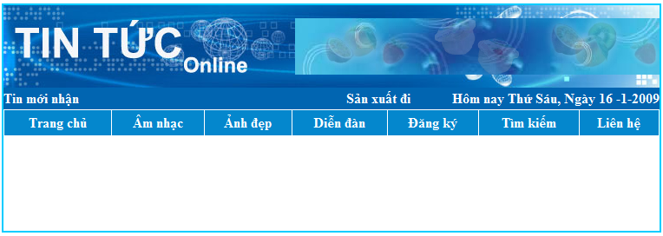
  - F12 xem thử, đưa chuột vào các lunk mới tạo sẽ thấy màu nền, màu chữ thay đổi
- Footer
  - Nhắp trong ô footer, chèn hình images/footer.gif
  - Chọn hình mới chèn, chỉnh W=760, H=90
- Cột phải
  - Tạo style #right { hình nền: images/bg_right.jpg}
- Box Liên kết website
  - Nhắp trong ô right, chèn jumpMenu, Khai báo các mục Liên kết website (#);Nhất nghệ (http://nhatnghe.com) ; VnExpress (http://vnexpress.net) ; Tuổi trẻ (http://tuoitre.com.vn); Google (http://google.com) ➔ OK. Nếu Dreamweaver có hỏi thêm tag form hay không thì trả lời No
  - Nhắp box jumpMenu, nhìn trên thanh tag xem có tag form không, nếu có thì remove đi (vì không cần)
  - Tạo style #jumpMenu { Màu nền: #46BBDE; màu chữ: #F5FBFB; Width:100%}
- Form Tìm kiếm
  - Nhắp box Liên kết website, gõ phím mũi tên qua phải rồi chèn form
  - Đặt tên form mới chèn là formtimkiem, Method là Get
  - Tạo style tên
#formtimkiem { Màu nền: #999900;
margin-top:5; margin-bottom:5;
border: 2px groove #996633;
padding: 5;
}
  - Nhắp trong formtimkiem, chèn table 1 hàng, 2 cột, Border=0; CellPadd=0; CellSpace=0; Width: 100%
  - Trong table mới chèn, nhắp ô bên phải, chèn images field images/search.gif
  - Trong table mới chèn, nhắp ô bên trái, chèn textfield tên tim (không có nhãn)
  - Nhắp textfield tim, gán cho thuộc tính Init val= Tìm kiếm
  - Nhắp textfield tim, rồi qua code, bạn sẽ thấy đoạn code
<input name="tim" type="text" id="tim" value="Tìm kiếm" />
  - Bổ sung để được như sau
<input onclick="this.value=''" name="tim" type="text" id="tim" value="Tìm kiếm" />
  - Tạo style
#tim { màu chữ: #CCFF99; màu nền: #46BBDE;
Width:110; Height:16;
border-top: solid 1 #996600; border-left: solid 1 #996600;
border-bottom: solid 1 #CCFF99; border-right: solid 1 #CCFF99;
}
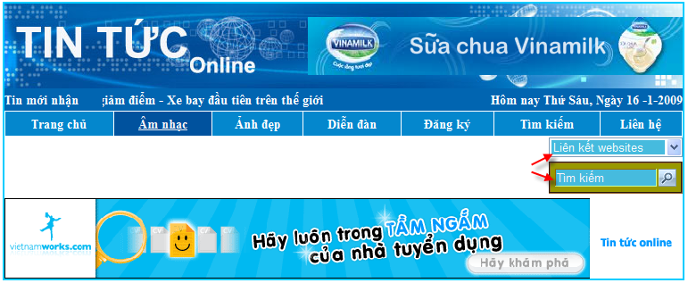
  - F12 xem thử
- UserInfo
  - Trên thanh tag, nhắp tag form formtimkiem, gõ phím mũi tên qua phải
  - Nhắp nút Insert Div tag để chèn div tên divUserInfo
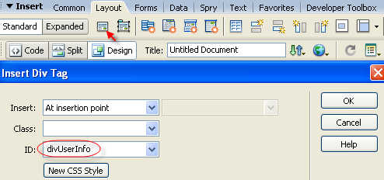
OK
  - Thay thế chữ đang có trong div thành userlogin
  - Tạo style #divUserInfo {
Padding:2; chữ đậm; canh giữa;
Màu chữ: #e1e1d5 ;
Border: 2px groove #996633
}
  - Nhắp sau chữ userlogin, Enter xuống hàng
  - Chèn form, đặt tên là formlogin
  - Nhắp trong form, chèn textfield tên username, nhãn là Username
  - Nhắp textfield username, gõ phím mũi tên phải, chèn textfield tên password, nhãn là Password
  - Nhắp textfield password, nhìn xuống thanh Properties/mục Type : chọn là Password
  - Nhắp textfield password, gõ phím mũi tên phải, chèn images field images/login.gif
  - Nhắp sau images field mới chèn , Enter xuống hàng
  - Gõ Đăng ký và link đến #
  - Tạo style .tieudebox {
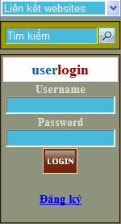
Màu nền: #ffffff ; Màu chữ #990000 ;
Cỡ chữ: 18; Chữ đậm;
Margin: 0; Padding: 5;
Text-Align: center
}
Tạo xong class thì set class này cho tag p chứa chữ userlogin
  - Tạo style .login_txt {
Màu nền: #46BBDE; Màu chữ : #F3F7FF ;
Width: 130;
}
Tạo xong thì set class này cho textfield username và password
  - Chọn chữ user trong text userlogin rồi nhắp nút I trên thanh Properties. Bạn sẽ thấy tag EM bao quanh chữ user
  - Tạo style #divUserInfo em { Màu chữ: #0165B1; font style: Normal}
  - Tạo style #formlogin { margin:0}
  - Bạn hãy nhìn xem, nếu chữ username còn cách xa chữ userlogin thì remove tag p chứa textfield username
  - F12 xem thử
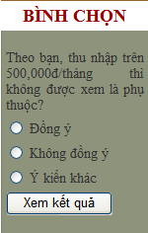
- Bình chọn
  - Mở file binhchon.html, copy tất cả
  - Nhắp divUserInfor , gõ mũi tên qua phải rồi Paste
  - Set Class tieudebox cho tag p chứa chữ Bình chọn
  - Tạo style #binhchon {
Color: #333333 ; Text-align:Justify}
Padding-Left:5; Padding-Right:5
}
  - Tạo style #binhchon p {
Margin-top:5 ; margin-bottom: 5 ;
}
  - F12 xem thử
- Quảng cáo
  - Nhắp div binhchon, gõ phím mũi tên qua phải
  - Chèn div tên quangcao
  - Nhắp sau chữ Content for id "quangcao" Goes Here, rồi chèn flash quangcao/qc3.wsf, quangcao/qc4.swf, quangcao/qc5.swf
  - Lần lượt nhắp 3 flash mới chèn, chỉnh W=150, H=150, Scale+ No Border
  - Xóa chữ Content for id "quangcao" Goes Here

- Table Main
  - Nhắp trong ô left, chèn table 3 hàng, 2 cột, Width=100%, Border=0, CellPadd=0, CellSpace=0. Đặt tên cho table mới chèn là main
  - Table main/hàng đầu/ô trái : đặt tên là tinnoibatnhat, W=50%, Vert=top
  - Table main/hàng đầu/ô phải: đặt tên là listtin, W=50%, Vert=top
  - Table main/hàng 2: Merge 2 ô lại , đặt tên là quangcao_main
  - Table main/hàng 3/ô trái : đặt tên là tin_trai, Vert=top
  - Table main/hàng 3/ô phải: đặt tên là tin_phai, Vert=top

- Tin nổi bật nhất
  - Mở file tinnoibatnhat.html, copy tất cả rồi Paste vào ô tinnoibatnhat
  - Tạo style #tinnoibatnhat{
hình nền: images/hinhnentin.jpg ; Text-align: justify ;
color: #333333 ; padding: 5;
}
  - Tạo style #tinnoibatnhat a{
Color: #000066 ; chữ đậm;
Decoration: none; Display: block;
Text-align: center ; Cỡ chữ: 18;
}
  - Nhắp phải tại tên style #tinnoibatnhat a , chọn Duplicate, đặt tên style mới là #tinnoibatnhat a:hover
  - Nhắp đúp style #tinnoibatnhat a:hover, chỉnh màu chữ thành #990000, Decoration: none
- Tin nổi bật/Tin xem nhiều
  - Nhắp trong ô listtin, chèn Spry Tabbed Panel
  - Sửa chữ Tab1 thành Tin nổi bật, sửa chữ Tab2 thành Tin xem nhiều
  - Mở file tinnoibat.html, copy table tinnoibat rồi Paste vào thay thế cho chữ Content1
  - Mở file tinxemnhieu.html, copy table tinxemnhieu rồi Paste vào thay thế cho chữ Content2
  - Tạo style #tinxemnhieu a,#tinnoibat a{
Color: #01539F ; Decoration: none
}
  - Tạo style #tinxemnhieu a:hover, #tinnoibat a:hover {
Color: #76270B ; Decoration: underline ;
}

- Quảng cáo trong main
  - Nhắp trong ô quangcao_main
  - Chèn Flash quangcao/qcn2.swf, chỉnh W=194, H=90
  - Nhắp sau Flash qcn2.sqf, chèn hình images/DongTien.gif, chỉnh W=194, H=90
  - Nhắp sau hình DongTien.gif, chèn Flash quangcao/qc2.swf, chỉnh W=194, H=90
  - Tạo style #quangcao_main {
Border-top: solid 1 #006699 ; border-bottom: solid 1 #006699 ;
}
- Cột tin trái
  - Mở file tin_trai.html, copy table list1 rồi Paste vào ô tin_trai
  - Tạo style .tenloaitin {
Màu nền: #0165B1; Màu chữ: #FFFFFF;
Cỡ chữ: 18; Chữ đậm;
Padding-Left:10;
}
Tạo xong set class cho các tag td chứa chữ: Chính trị, Thể thao, Du lịch, Tin thế giới, Điện ảnh
  - Tạo style #tin_trai a {
Màu chữ: #0165B1; Decoration: none;
Display: block; Text-align: Left ;
Padding-top: 3 ; Padding-bottom: 3 ;
Padding-left: 20;
Hình nền: images/arrow.gif; Repeat: No-repeat;
Horizontal Position: 10; Vertical Position: 3;
}
  - Tạo style #tin_trai a:hover{
Màu chữ: #990000 ; Decoration: underline
}
- Cột tin phải
  - Mở file tin_phai.html, copy table list2 rồi Paste vào ô tin_phai
  - Chọn các tag td chứa chữ: Kinh tế, Phát luật, Giáo dục, Công nghệ, Truyện cười
  - Trong panel CSS, nhắp phải tại tên style #tin_trai a , chọn Duplicate, gõ tên style mới là #tin_phai a Xong nhắp OK
  - Trong panel CSS, nhắp phải tại tên style #tin_trai a:hover , chọn Duplicate, gõ tên style mới là #tin_phai a:hover Xong nhắp OK

- Viền ngăn cách 2 cột
  - Tạo style #tin_trai { border-right: solid 1 #006699 }

- Tiêu đề trang:
  - Nhắp menu Modify, chọn Page Properties
  - Chọn mục Title/Encoding.
  - Mục Title: Gõ tiêu đề cho trang web: Tin tức online
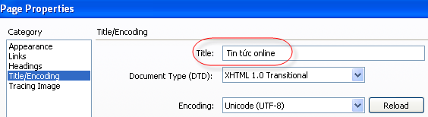

- Hết

